树莓派智能会议室管理系统
  - 综 III 项目总结报告
  - 课程 进阶式挑战性综合项目 III
依据 2026—2027—1 学期课题任务书 V3.0
小组 第二组 核对日期 2026 年 11 月 14 日

完成结论
本报告面向课程验收，说明已有系统的续作实现、测试证据及尚未完成的现场条件。当前已形成可复查的模拟演示路线：预约使用本机 mock，传感器与门灯由本机 Flask 模拟 HTTP 服务提供，Three.js 加载 Blender 会议室资产并按统一状态更新。五个回归分组共 109 次执行通过，另有本机 HTTP 与 Blender 几何检查。
109 次执行包含重叠覆盖，不能解释为 109 个独立需求全部验收。真实人脸授权样本尚未提供，完整 Spring 数据库联调、树莓派实体动作仍待验证。本文不以合成数据或本机模拟结果代替这些实测。
任务方向 | 当前结果
接手与运行 | Demo 可演示；Full 环境依赖待补
数据与分析 | 生成数据清洗、四图分析与规则基线可复现
人脸半自主 | 自研预处理与 LBP 已接模拟门禁；真实指标待测
3D 场景 | Blender 原生工程与 GLB、四类状态、门灯交互
工程化与扩展 | 异常恢复、重复测试；预约推荐、设备集成模拟
交付 | 代码、Word、PPT、JSON / CSV 与截图；视频未制作

实现基线：9102b995f312ba51dd4019bca8f3faeef7bdf3a8。本文对应 2026-11-14 续作结果；11-11 交付包保留为历史归档。正式成员信息、贡献及签名应由团队据实补全。

一 系统架构与数据口径

完整路线与演示路线
项目完整架构由 Vue 3 用户与管理页面、Spring Boot 业务服务、MySQL 与 Redis，以及 Flask 边缘接口构成。Three.js 负责 3D 展示；人脸实验服务使用独立的本机接口。现有 JWT 拦截可用于身份校验，本轮没有完成完整 RBAC 与 AOP 操作审计，因此不将其列为工程化成果。
Demo 使用本机 mock 完成登录与预约，Flask 返回明确标注 simulation 的状态与控制确认；这条路线不要求数据库链路可用。Full 则依赖业务服务与实际边缘设备。2026-11-14 预检记录 Maven 不可用、Redis 不可达、8080 端口占用，MySQL 端口可达但不等于业务联调通过；树莓派健康状态未确认。

统一状态对象
类别 | 数据与显示 | 解释边界
人员 | presence；有明确人数时读取 people_count | PIR 仅代表有人或无人，不据此推导人数
门 | door_open、door_source；门轴旋转与状态文字 | 指令状态，不代表门磁确认或机械到位
环境 | temperature、humidity、light；数值与阈值颜色 | 缺失值显示 —，保留来源与采样新鲜度
设备 | lighting、alarm、smoke；灯具发光与报警提示 | 命令确认后回写；模拟和实物来源分别展示

前端将接口结果归一到 roomState，场景对象读取这份状态，不再各自写死门灯值。点击门或灯时先向统一控制接口提交，收到确认后更新场景；失败保留上次确认态并显示错误。所有接口均无值时，页面保持缺失或断连提示，不补造正常数据。

接口与健康检查
核心接口包括 GET /api/current、POST /api/control、GET /api/history、GET /api/export/csv 与 GET /api/health。健康响应包含 status、uptime_seconds、climate_sample_age_seconds 等字段；温湿度采样年龄仅说明该采样链路，不代表所有硬件新鲜度。接口可选字段按实际来源读取。
报告引用归档结果与脚本生成图表。主 3D 尚未消费预测 JSON；独立日报和周报 API 没有作为已实现成果交付。

二 数据治理与规则基线
week3 与 week4 的数据属于教学生成数据，覆盖设定的 9 月 1—28 日、三间会议室和五分钟采样粒度，不能写成现场传感器连续采集。14,152 条原始记录去除 39 条重复后得到 14,113 条；异常值与非法占用值置空，时间格式统一后排序。原始文件、清洗脚本与质量记录均保留。
分析以有效样本数作为分母，不用均值插值制造温湿度或占用读数。四张图分别描述分时占用、房间占用强度、工作日与周末差异、温度分布。下图仅呈现生成场景的规律，不代表真实校园使用调查。
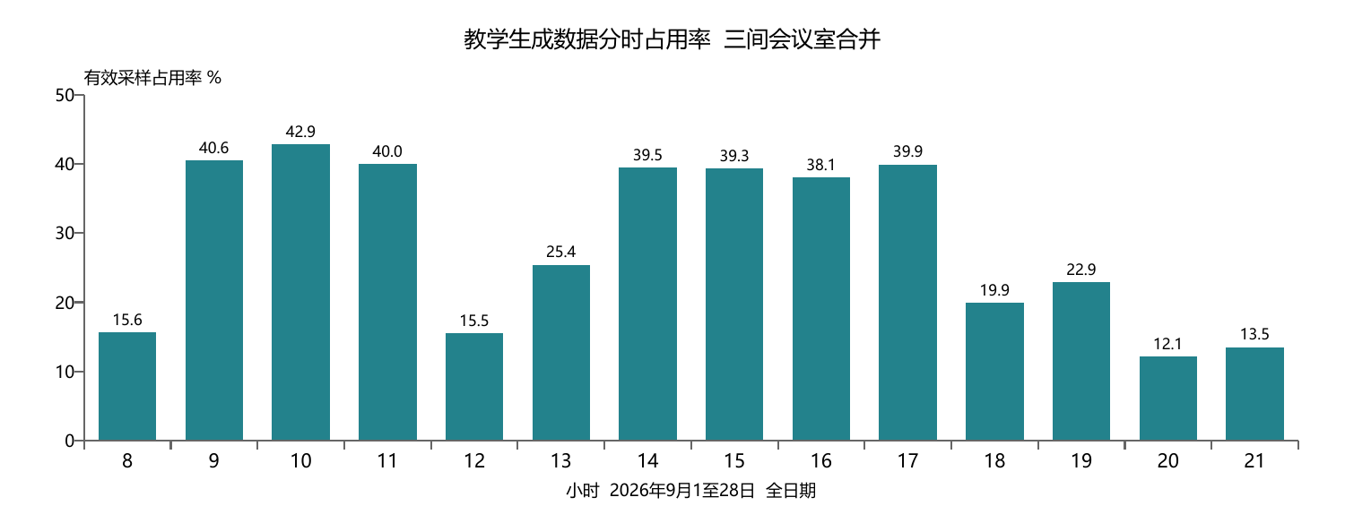
图 1 按 week4 清洗 CSV 重绘的分时占用率 教学生成数据 全日期有效样本
基线设置 | 结果或解释
历史同时段阈值 | 训练集平均占用率 >0.5 判有人；训练 882 小时样本，测试 294
混淆矩阵 | TP 44，TN 206，FP 19，FN 25
指标 | Accuracy 85.03%；Precision 69.84%；Recall 63.77%；F1 66.67%
限制 | 设定中 501 维修期几乎无人，易抬高总体准确率；尚无真实数据外部验证

训练、测试按时间划分，测试集不参与规则训练。该规则结果可在分析报告中复查；继续改进应优先收集许可数据，再比较星期等特征与其他基线，不能仅凭当前准确率宣称预测能力足够。

三 人脸半自主实验与模拟门禁

流程与自主实现
处理流程为图像输入、单脸检测、预处理、纹理特征、余弦比对、阈值判定、业务动作。单脸检测使用 OpenCV Haar；没有宣称自行实现检测器或人脸对齐。自主环节一包括灰度化、双线性缩放至 112×112 和全局直方图均衡化；自主环节二采用 7×7 分块 uniform LBP、59 桶直方图与 L2 归一化，稳定输出 2,891 维特征。
余弦相似度比较图库模板，阈值在标定集选择，最终测试集独立评估。修复内容包括不定长特征、纯色图除零、边界插值，以及未知身份入库导致 FAR 失真的问题。延时评估需覆盖图像检测到业务响应的完整流程，不能仅计 matcher 运算时间。

预约核验与设备确认
阶段 | 通过条件 | 拒绝条件
身份判定 | 图库与已标定阈值匹配 | 空图库、无阈值、未知身份
预约授权 | 服务端核对批准状态、匿名名单、房间和时区时段 | 过期、未批准、房间或名单不符
模拟门控 | 仅向 source=simulation 的统一 Flask 发命令 | 非模拟目标或设备未确认
模拟签到 | 设备确认后写本地模拟记录 | 不将失败响应显示为开门成功

识别匹配不等于预约授权。页面依赖服务端返回，不使用 FACE-DEMO 本地旁路，不据此发放真实业务 JWT；本地模拟签到也不冒充 Spring 签到表。实验没有活体检测，不用于生产门禁。

授权与真实测试待办
管理员令牌与明确授权确认控制录入；只保存特征 JSON，不保存上传原图，支持删除。旧 id/test 私人照片没有用于本轮登记或训练。用户已确认暂时没有授权样本，因此真实人脸实测保留待办。
后续需取得至少 3 人、每人至少 10 张授权照片或许可数据集，分别划分登记、标定与最终测试，并补充未知身份样本，报告 accuracy、FAR、FRR 及目标设备端到端耗时。当前 25 项回归使用随机数组、合成特征与替身，只验证实现与拒绝链路，未形成真实人脸指标。

四 Blender 会议室与交互
实际运行 Blender 4.5.9 LTS，交付 301 会议室原生 .blend 与 GLB。工程按 12×7 米制作，修改了分段墙体与门洞、独立铰链、桌椅材质、灯光和三台相机，并写入 state_key 交互标记。几何断言验证门洞没有墙块重叠，解决原先开门后仍被墙封住的问题。
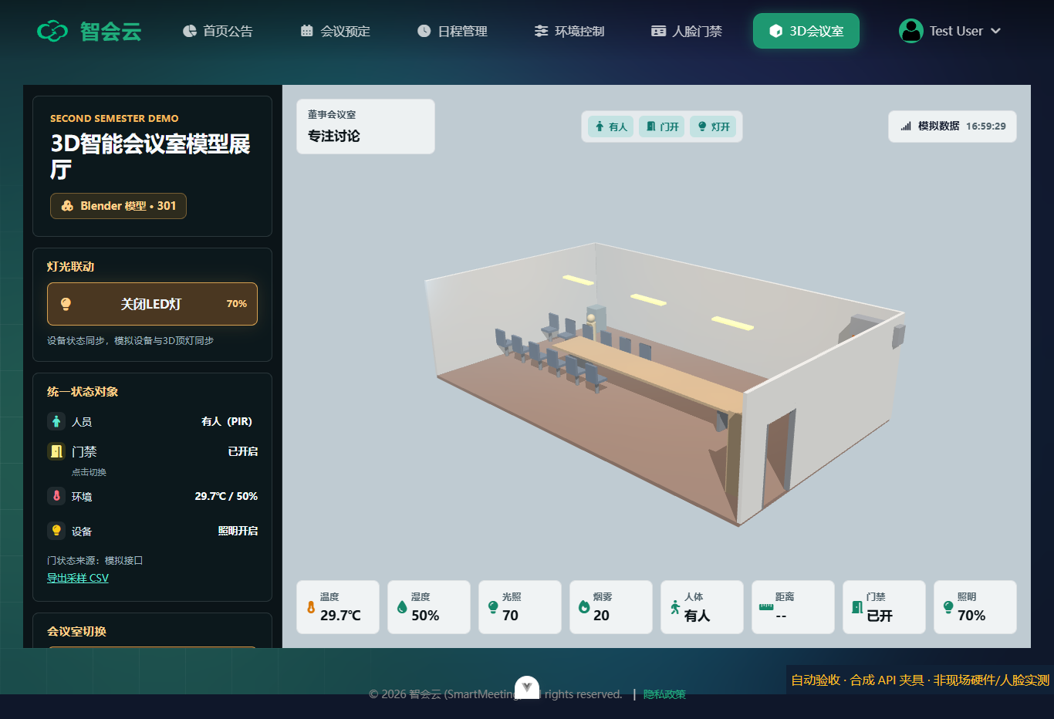
图 2 Blender GLB 场景与模拟状态 浏览器测试夹具截图 非实体联调
用户问题或要求 | 本轮修改与证据
摄像机离模型过近 | 拉远总览并按视口适配；保留前方与顶视预设，四档视口回归
墙体封住门 | 门洞两侧墙块与门楣分开；门扇绕铰链旋转，几何检查通过
至少三类状态可读 | 人员、门、环境、设备四类从 roomState 更新，有文字与视觉提示
点击与异常恢复 | 门扇可直接点击，门灯确认后回写；GLB 失败显示备用模型提示

主场景优先加载 301 的 Blender 资产，其他房间保留程序模型。截图中 PIR 显示有人，不伪造精确人数。模型加载、门洞断言与页面交互通过不代表实体舵机已动作，门磁与真实人数检测尚未验证。

五 工程化改进与功能扩展

工程化一 异常恢复
轮询采用单请求完成后安排下一次的方式，正常间隔 3 秒，失败按 3、6、12、24、30 秒退避，30 秒封顶，避免慢请求重叠。首次失败即显示断连，保留上次数据并标注，禁止继续控制。手动重连与回前台刷新支持恢复；服务恢复后以新确认结果更新状态。
控制失败保留确认态，温湿度缺失显示 —，模拟来源可见；GLB 失败提供明确备用模型提示。问题、用户提示、日志、恢复步骤与测试结果在续作验收记录中对应。没有把 Windows 计划任务守护、全设备新鲜度或固定恢复时限写成已验证能力。

工程化二 可重复测试
后端、人脸、预约与浏览器回归保留脚本和 JSON / CSV 原始结果，标注运行环境、数据来源及适用范围。汇总索引保存源码摘要与结果文件哈希；源码摘要按 LF 归一，结果证据按原字节核验。11-11 与 11-14 结果分目录保存，避免拿旧结果冒充新版本通过。

扩展一 多约束预约推荐
预约助理从自然语言解析日期、时间、人数与设备条件，按启用状态、房号、容量、设备、完整空闲区间筛选，再按容量差升序取前 4 项。用户确认后复用原预约提交接口并提示待审核。修复了“10点8人”解析和外部 AI 不可用时本地演示的处理。当前规则不包含五权重优化，也不保证全局最优。

扩展二 设备集成模拟
统一 Flask 接口承接门灯命令、来源标记与状态回写，Three.js 消费同一结果；人脸实验复用模拟门控并在确认后记模拟签到。设备集成模拟作为当前扩展成果，实体 LED 与舵机、完整 Spring 业务链路另行验收。
实现选择 | 未作为本轮完成成果的旧表述
异常恢复与重复测试 | 完整 RBAC、AOP 操作审计、不可删审计表
规则预约推荐 Top 4 | 五权重 Top 3 服务端全局调度
设备集成模拟 | 独立日报 / 周报 API、实体门到位确认

以上取舍遵循任务书允许选择工程化和扩展方向的要求。是否满足最终课程验收仍以教师审核与尚缺实测为准。

六 测试结果与现场复现
回归组 | 通过 / 总数 | 数据与范围
传感器与控制 | 35 / 35 | 隔离 Flask、模拟状态与 GPIO 替身
人脸算法与访问 | 25 / 25 | 随机图、合成特征、预约和设备替身
预约约束 | 12 / 12 | 解析与筛选规则，mock 数据
新增浏览器 | 17 / 17 | Blender 加载、交互、断连与四档视口
原浏览器回归 | 20 / 20 | API 夹具与 mock 业务，另有模拟 CSV
合计 | 109 / 109 | 存在重叠覆盖；不等于 109 个独立需求

另检查真实 localhost Flask 模拟 HTTP 的状态与命令确认、Blender 原生渲染和门洞几何、前端生产构建。浏览器记录无 pageerror。主 JS 约 2 MB 的构建警告仍存在，不能据此承诺低性能设备帧率、并发吞吐或生产门禁时延。

现场演示步骤
1. 在仓库根目录运行 start-all.cmd，以控制台实际输出 URL 为准；确认来源为 simulation 或已确认的 Pi，不能将端口打开当成实物成功。
2. 使用 Demo 账号 test_user / 123456 登录，选择会议室与时段，检查人数、设备与完整区间条件后提交预约；说明该路线为本机 mock。
3. 进入 /room-3d，确认 301 显示 Blender 模型，检查温湿度、人员、门和灯来源；切换总览、前方、顶视并查看移动布局。
4. 点击门或灯，观察控制请求确认与场景回写；在测试环境制造越界或停止模拟服务，检查报警、断连、禁控与重连。
5. 导出模拟 CSV，并对照 implementation/summary.json 与对应原始结果；视频按用户要求不在本轮制作。

失败恢复与复测
端口冲突时先查看 session.json 和启动日志，使用脚本输出的实际地址；Maven、Redis 或业务服务不可用时演示 Demo 并说明 Full 待验。服务断连后恢复 Flask，再手动重连。模型加载失败检查静态 GLB 路径，保留备用提示。复测命令与历史证据边界见 delivery/README.md 和同目录交付说明。

七 交付索引与待补条件
下表均为仓库相对路径，可随仓库整体交付。原始任务书和原答辩 PPT 保留不覆盖；本报告与校正版 PPT 是 2026-11-14 的新交付文件。
材料 | 仓库入口
任务对照与续作结论 | analysis/taskbook-v3-2026-11-14/完成情况分析.md  analysis/taskbook-v3-2026-11-14/续作验收记录.md
本轮测试证据 | analysis/taskbook-v3-2026-11-14/implementation/summary.json
数据与分析 | week3/README.md；week4/README.md；week4/docs/
人脸算法与授权 | MachineLearning/human_face/README_FACE_API.md  week5/docs/data_authorization.md
原生模型 | FrontEnd/Intelligent_meeting_cloud/public/models/room_301.blend
演示与恢复 | start-all.cmd；delivery/docs/startup-runbook.md  delivery/docs/failure-recovery.md
正式材料 | delivery/final-2026-11-14/综III项目总结报告.docx  delivery/final-2026-11-14/综III终期答辩_验收校正版.pptx

尚缺条件
真实人脸：用户确认暂无授权样本，保留 ≥3 人、每人 ≥10 张许可照片及未知身份测试待办。环境与设备：补 Maven / Redis 等依赖，完成 Spring 与数据库业务链路，再验证树莓派实体 LED、舵机动作和故障恢复。材料：学校若有指定格式，应按正式要求补填学号、姓名和签名；视频替代安排需教师确认。

个人贡献由本人核实填写
成员姓名与学号 | 负责代码或材料 | 可核查提交或文件 | 可演示内容
待本人填写 | 待本人填写 | 待本人填写 | 待本人填写
待本人填写 | 待本人填写 | 待本人填写 | 待本人填写
待本人填写 | 待本人填写 | 待本人填写 | 待本人填写

历史报告名单不能证明本学期的实际分工。团队应依据提交和文件填写贡献并签名，不由程序代签。确认日期：____________ 组内核实：____________

